Resolución del Pleno del Instituto de Transparencia, Acceso a la Información Pública y Protección de Datos Personales del Estado de México y Municipios, con domicilio en Metepec, Estado de México, a veintiséis de mayo de dos mil veintiuno.

VISTO el expediente electrónico formado con motivo del recurso de revisión número 01365/INFOEM/IP/RR/2021, interpuesto por xxxxxxxxxxxxxxxxxxxx, quien en lo sucesivo y para efectos prácticos se le denominara el recurrente, en contra de la respuesta del Ayuntamiento de Texcaltitlán, en lo subsecuente el sujeto obligado, se procede a dictar la presente resolución.

A N T E C E D E N T E S

PRIMERO. De la solicitud de información.
Con fecha doce de marzo de dos mil veinte, el recurrente presentó a través del Sistema de Acceso a la Información Mexiquense (SAIMEX) ante el sujeto obligado, la solicitud de acceso a la información pública, registrada bajo el número de expediente 00062/TEXCALTI/IP/2021, mediante la cual solicitó información en el tenor siguiente:

“Deseo se realice una búsqueda exhaustiva y razonable en todas las áreas que pudieran contar con la siguiente información, ya que quiero conocer lo siguiente: 1. Los expedientes de adquisiciones por excepción a la Licitación Pública que se hayan realizado durante los ejercicios 2017, 2018, 2019 y 2020. 2. En versión pública los expedientes que fueron resueltos en materia de autorización de pensiones durante los ejercicios 2018, 2019 y 2020. 3. Cuáles son las acciones de control y evaluación que se han realizado en materia de pensiones y cuáles han sido sus resultados y, en su caso, las sanciones que se han impuesto, correspondientes a los ejercicios 2018, 2019 y 2020.”

Modalidad de entrega: a través del SAIMEX.

SEGUNDO. De la respuesta del sujeto obligado.
De las constancias que obran en el expediente del sistema SAIMEX, aperturado con motivo del ingreso de la solicitud de información, se advierte que en fecha veintidós de marzo de dos mil veintiuno, el sujeto obligado emitió respuesta en los términos siguientes:

“Buen día en Respuesta a su Solicitud con numero 00062/TEXCALTI/IP/2021 Se le informa que especifique de favor de que tipo de pensiones requiere la Información para poder responder su Solicitud en ese anexo, en lo relativo a las licitaciones le envió el Link donde se encuentra dicha información: https://www.ipomex.org.mx/ipo3/lgt/indice/TEXCALTITLAN/art_92_xxix_a.web. Sin mas por el momento le envió un cordial Saludo.” (sic)

TERCERO. Del recurso de revisión.
Inconforme con la respuesta emitida por el sujeto obligado, el ahora recurrente en fecha veintitrés de marzo de dos mil veintiuno, interpuso recurso de revisión que fue registrado en el sistema electrónico con el número de expediente 01365/INFOEM/IP/RR/2021, aduciendo como acto impugnado y razones o motivos de inconformidad, los siguientes:

Acto Impugnado:

“Respuesta a la solicitud de información 00062/TEXCALTI/IP/2021”
Razones o motivos de inconformidad:

“De conformidad con lo dispuesto por el artículo artículo 166, que refiere que la obligación de acceso a la información pública se tendrá por cumplida cuando el solicitante tenga a su disposición la información requerida; por el artículo 160 que refiere que los sujetos obligados deberán otorgar acceso a los documentos que se encuentren en sus archivos o que estén obligados a documentar de acuerdo con sus facultades, competencias o funciones en el formato que el solicitante manifieste. Ese sujeto obligado tiene obligación de generar 1. Los expedientes de adquisiciones por excepción a la Licitación Pública que se hayan realizado durante los ejercicios 2017, 2018, 2019 y 2020. 2. En versión pública los expedientes que fueron resueltos en materia de autorización de pensiones durante los ejercicios 2018, 2019 y 2020. 3. Cuáles son las acciones de control y evaluación que se han realizado en materia de pensiones y cuáles han sido sus resultados y, en su caso, las sanciones que se han impuesto, correspondientes a los ejercicios 2018, 2019 y 2020.” (sic)

CUARTO. Del turno del recurso de revisión
En fecha veintitrés de marzo de dos mil veintiuno, el recurso de que se trata se envió electrónicamente al Instituto de Transparencia, Acceso a la Información Pública y Protección de Datos Personales del Estado de México y Municipios y con fundamento en el artículo 185 fracción I de la Ley de Transparencia y Acceso a la Información Pública del Estado de México y Municipios, se turnó a través del SAIMEX, a la Comisionada ZULEMA MARTÍNEZ SÁNCHEZ, a efecto de que decretara su admisión o desechamiento.

QUINTO. De la admisión del recurso
En fecha cinco de abril de dos mil veintiuno, atento a lo dispuesto en el artículo 185 fracciones I, II y IV de la Ley de Transparencia y Acceso a la Información Pública del Estado de México y Municipios, se acordó la admisión a trámite del referido recurso de revisión, así como la integración del expediente respectivo, mismo que se puso a disposición de las partes, para que en un plazo máximo de siete días hábiles, realizarán manifestaciones y ofrecieran las pruebas y alegatos que a su derecho conviniera o exhibieran el informe justificado, según fuera el caso.

SEXTO. De la etapa de instrucción.
De las constancias que integran el expediente virtual, se advierte que tanto el sujeto obligado, como el recurrente fueron omisos en rendir dentro del término de ley que les fue otorgado, el informe justificado y las manifestaciones que a sus intereses convinieran, respectivamente. Así mismo se aprecia que no se llevaron a cabo audiencias durante la sustanciación del recurso de revisión, ni se ofrecieron pruebas por parte del hoy recurrente; todo lo anterior en términos de los artículos 185 fracción IV y 195 de la Ley de Transparencia y Acceso a la Información Pública del Estado de México y Municipios.

SÉPTIMO. Del cierre de instrucción.
Por lo que una vez transcurrido el periodo otorgado a las partes de siete días hábiles para realizar sus manifestaciones en el acuerdo de admisión, y no habiendo prueba pendiente por desahogar, ni que documentos que integrar al expediente electrónico, se decretó el cierre de instrucción en fecha trece de abril de dos mil veintiuno, en términos del artículo 185 fracción VI de la Ley de Transparencia y Acceso a la Información Pública del Estado de México y Municipios, ordenándose turnar el expediente a la resolución que en derecho proceda.

OCTAVO. De la ampliación del término para resolver.
En fecha veinte de mayo de dos mil veintiuno, atendiendo que había transcurrido el término legal para emitir resolución, se determinó ampliar el término para resolver los recursos de revisión en términos del artículo 181 párrafo tercero de la Ley de Transparencia y Acceso a la Información Pública del Estado de México y Municipios por un plazo de quince días hábiles.

C O N S I D E R A N D O

PRIMERO. De la competencia.
Este Instituto de Transparencia, Acceso a la Información Pública y Protección de Datos Personales del Estado de México y Municipios es competente para conocer y resolver el presente recurso de revisión interpuesto por la ahora recurrente, conforme a lo dispuesto en los artículos 6, apartado A, fracción IV de la Constitución Política de los Estados Unidos Mexicanos, 5, párrafos vigésimo segundo, vigésimo tercero y vigésimo cuarto fracción IV de la Constitución Política del Estado Libre y Soberano de México, 1, 2 fracción II, 13, 29, 36 fracciones II y III, 176, 178, 179 fracción I, 181 párrafo tercero, 182, 185, 188 y 194 de la Ley de Transparencia y Acceso a la Información Pública del Estado de México y Municipios, 9, fracciones I y XXIV, 11 y 14 del Reglamento Interior del Instituto de Transparencia, Acceso a la Información Pública y Protección de Datos Personales del Estado de México y Municipios.

Aunado a lo anterior, este Órgano Garante estima pertinente realizar un pronunciamiento ya que consientes de la situación que se vive en la actualidad a fin de otorgarle a los ciudadanos herramientas ágiles y accesibles para el ejercicio de los derechos humanos que se tutelan, se considera que a pesar de las condiciones a las que nos enfrentamos, se cuentan con las herramientas técnicas y tecnológicas necesarias que eviten mermar el ejercicio de los derechos correspondientes, sin que ello implique el poner en riesgo el diverso derecho a la salud de todos los partícipes en los procesos que conllevan.

SEGUNDO. De los alcances del recurso de revisión.
Anterior a todo debe destacarse que el recurso de revisión tiene el fin y alcance que señalan los numerales 176, 179, 181, 194 y 195 y demás aplicables de la Ley de Transparencia y Acceso a la Información Pública del Estado de México y Municipios vigente y será analizado conforme a las actuaciones que obren en el expediente electrónico con la finalidad de reparar cualquier posible afectación al derecho de acceso a la información pública y garantizando el principio rector de máxima publicidad.

TERCERO. Del estudio de las causas de improcedencia.
El estudio de las causas de improcedencia que se hagan valer por las partes o que se advierta de oficio por este Resolutor debe ser objeto de análisis previo al estudio de fondo del asunto ya que el estudio de los presupuestos procesales sobre el inicio o trámite de un proceso genera eficacia jurídica de las resoluciones, más aún que se trata de una figura procesal adoptada en la ley de la materia la cual impide su estudio y resolución cuando una vez admitido el recurso de revisión se advierta una causa de improcedencia que permita sobreseer el recurso de revisión sin estudiar el fondo del asunto; circunstancias anteriores que no son incompatibles con el derecho de acceso a la justicia, ya que éste no se coarta por regular causas de improcedencia y sobreseimiento con tales fines.

IMPROCEDENCIA Y SOBRESEIMIENTO EN EL JUICIO DE AMPARO. LAS CAUSAS PREVISTAS EN LOS ARTÍCULOS 73 Y 74 DE LA LEY DE LA MATERIA, RESPECTIVAMENTE, NO SON INCOMPATIBLES CON EL ARTÍCULO 25.1 DE LA CONVENCIÓN AMERICANA SOBRE DERECHOS HUMANOS. Del examen de compatibilidad de los artículos 73 y 74 de la Ley de Amparo con el artículo 25.1 de la Convención Americana sobre Derechos Humanos no se advierte que el derecho interno desatienda los estándares que pretenden proteger los derechos humanos en dicho tratado, por regular causas de improcedencia y sobreseimiento que impiden abordar el estudio de fondo del asunto en el juicio de amparo, en virtud de que el propósito de condicionar el acceso a los tribunales para evitar un sobrecargo de casos sin mérito, es en sí legítimo, por lo que esa compatibilidad, en cuanto a los requisitos para la admisibilidad de los recursos dependerá, en principio, de los siguientes criterios: no pueden ser irracionales ni de tal naturaleza que despojen al derecho de su esencia, ni discriminatorios y, en el caso, la razonabilidad de esas causas se justifica por la viabilidad de que una eventual sentencia concesoria tenga un ámbito de protección concreto y no entre en conflicto con el orden jurídico, no son de tal naturaleza que despojen al derecho de su esencia ni tampoco son discriminatorias, pues no existe alguna condicionante para su aplicabilidad, en función de cuestiones personales o particulares del quejoso. Por tanto, las indicadas causas de improcedencia y sobreseimiento no son incompatibles con el citado precepto 25.1, pues no impiden decidir sencilla, rápida y efectivamente sobre los derechos fundamentales reclamados como violados dentro del juicio de garantías.

Por lo que una vez que se analizó el expediente en estudio se cae en la cuenta de que no se actualiza ninguna de las casuales a continuación transcritas:

“Artículo 191. El recurso será desechado por improcedente cuando:
I. Sea extemporáneo por haber transcurrido el plazo establecido en la presente Ley, a partir de la respuesta;
II. Se esté tramitando ante el Poder Judicial de la Federación algún recurso o medio de defensa interpuesto por el recurrente;
III. No actualice alguno de los supuestos previstos en la presente Ley;
IV. No se haya desahogado la prevención en los términos establecidos en la presente Ley;
V. Se impugne la veracidad de la información proporcionada;
VI. Se trate de una consulta, o trámite en específico; y
VII. El recurrente amplíe su solicitud en el recurso de revisión, únicamente respecto de los nuevos contenidos.”

Ya que no fue interpuesto de forma extemporánea, no se está tramitando ante el Poder Judicial Federal, no es una consulta, o trámite en específico, ni tampoco se advierte que el recurrente amplíe su solicitud en el recurso de revisión, por lo que al no existir causas de improcedencia invocadas por las partes ni advertidas de oficio, este Órgano Garante de la Transparencia se avoca al análisis del fondo del asunto que nos ocupa.

CUARTO. Del estudio y resolución del asunto.
Ahora bien, se procede al análisis de los presentes recursos, así como al contenido íntegro de las actuaciones que obran en los expedientes electrónicos, para así estar en posibilidad este Órgano Colegiado de dictar el fallo correspondiente conforme a derecho, tomando en consideración los elementos aportados por las partes y apegándose en todo momento al principio de máxima publicidad consagrado en nuestra Constitución Federal, Local y demás leyes aplicables en la materia, así como en los tratados internacionales en los que el Estado Mexicano sea parte, en concordancia con el artículo 8 de la Ley de Transparencia local.

Con el propósito de realizar un mejor proveer por parte de este Órgano Garante, es conveniente hacer alusión a lo que la hoy recurrente requirió, le fuese entregado por parte del sujeto obligado, a efecto de establecer la materia del presente asunto, ya que de ella deriva por un lado el procedimiento de acceso a la información ante el sujeto obligado, y por otro lado la materia sobre la que versara el recurso de revisión ante este Órgano Garante.

Así, tenemos que de la redacción de la solicitud información, el recurrente peticiona le sea entregado lo siguiente:

- Los expedientes de adquisiciones por excepción a la Licitación Pública que se hayan realizado durante los ejercicios 2017, 2018, 2019 y 2020.
- Los expedientes que fueron resueltos en materia de autorización de pensiones durante los ejercicios 2018, 2019 y 2020.
- Las acciones de control y evaluación que se han realizado en materia de pensiones y cuáles han sido sus resultados y, en su caso, las sanciones que se han impuesto, correspondientes a los ejercicios 2018, 2019 y 2020.

El sujeto obligado se sirvió en dar respuesta, primeramente requiriendo al recurrente especifique a qué tipo de pensiones se requiere la información, para estar en posibilidades de responder la solicitud, y en lo que corresponde a las licitaciones, la información se encuentra publicada en la liga electrónica https://www.ipomex.org.mx/ipo3/lgt/indice/TEXCALTITLAN/art_92_xxix_a.web.

Derivado de la respuesta que le fue proporcionada, el recurrente interpone el presente recurso de revisión, haciendo valer sustancialmente que no le fue entregada la totalidad de la información, razones o motivos de inconformidad que resultan fundados para interponer el recurso de revisión, al encuadrar en el supuesto consagrado en la fracción V del artículo 179 de la Ley de Transparencia y Acceso a la Información Pública del Estado de México y Municipios.

Acotado lo anterior, lo procedente es hacer estudio de la respuesta proporcionada por el Sujeto Obligado, a efecto de estar en posibilidades de poder determinar, si se satisface el derecho de acceso a la información del Recurrente.

Primeramente, del contenido de la respuesta, en lo relativo al numeral 1, relativo a los expedientes de Adquisiciones con excepciones a las Licitaciones Públicas en el periodo de 2017 a 2020, el sujeto obligado informa que dicha información ya se encuentra publicada en la liga electrónica https://www.ipomex.org.mx/ipo3/lgt/indice/TEXCALTITLAN/art_92_xxix_a.web, en esa virtud, este Órgano Garante en uso de sus atribuciones procedió a hacer consulta de la página electrónica proporcionada, consistente en la página oficial del Sujeto Obligado en el Sistema de Información Pública de Oficio Mexiquense IPOMEX, de la que se advierte el contenido siguiente:

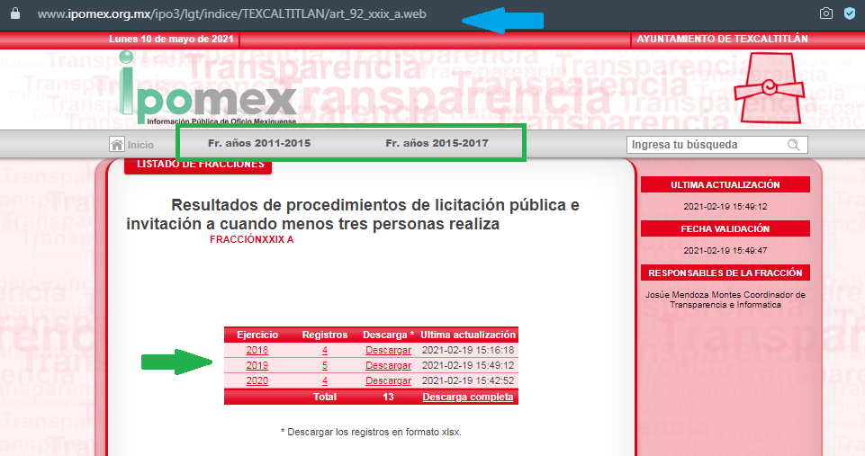

De la esfinge inserta, se puede acreditar que la liga electrónica proporcionada, remite de forma directa a la fracción XXIX A del artículo 92 de la Ley de Transparencia local, relativa a la información sobre los procesos y resultados sobre procedimientos de adjudicación directa, invitación restringida y licitación de cualquier naturaleza, incluyendo la versión pública del expediente respectivo y de los contratos celebrados, por ello, con la finalidad de corroborar que la información publicada se encuentre en su totalidad, de forma aleatoria se hizo consulta de los registros del año 2018 (dos mil dieciocho), En lo que respecta al año 2018 (dos mil dieciocho), el Sujeto Obligado reporta que no se generó información, empero, no pasa desapercibido que únicamente se informa respecto de la Dirección de Obras Públicas y Desarrollo Urbano, se inserta imagen a continuación para mayor referencia:
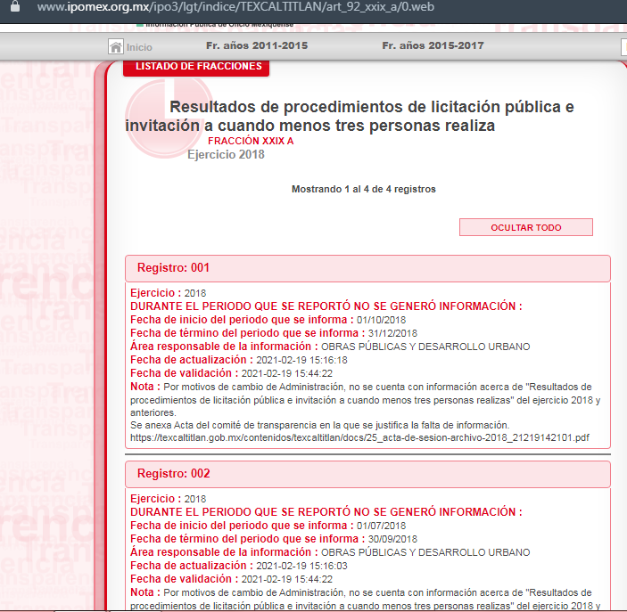

En lo relativo al año 2019 (dos mil diecinueve), se contemplan 5 (cinco) registros, haciendo consulta del marcado con el número 3 (tres), referente al procedimiento de Invitación a cuando menos tres personas, estableciendo los hipervínculos para consulta de la información, no obstante, los mismos establecen que la información no aplica o únicamente contiene la primera foja del contrato:
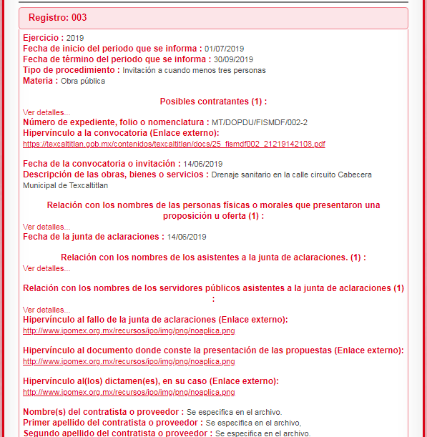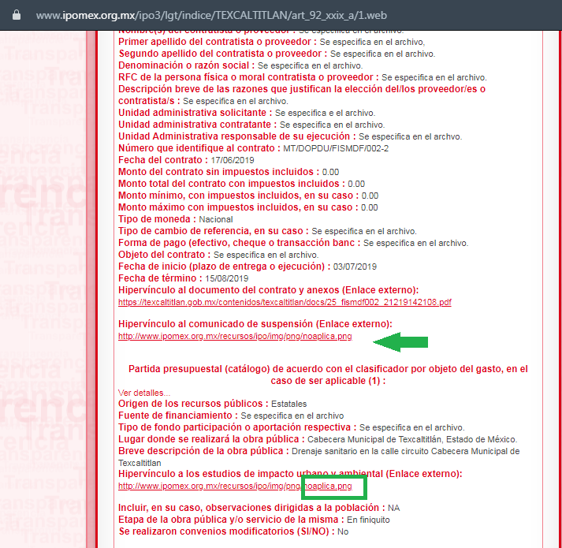

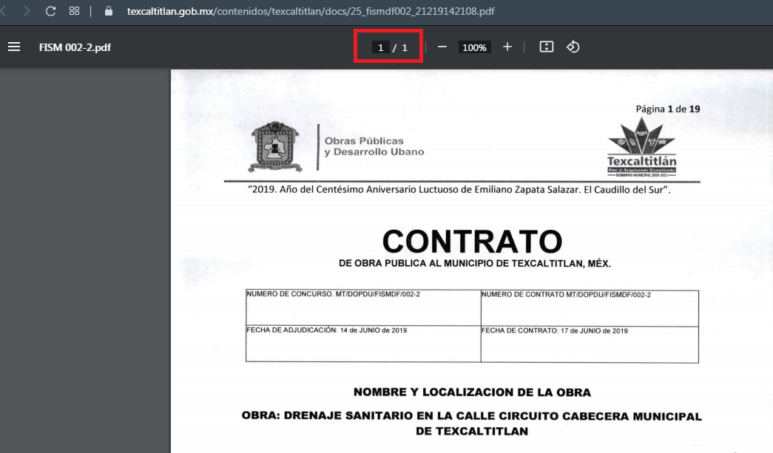

Esfinges que demuestran que si bien el sujeto obligado reconoce tener en sus archivos la información peticionada, y que la misma se encuentra publicada, también lo es que no se encuentra completa, en consecuencia no se tiene por colmado el punto en estudio, resultando dable ordenar al Sujeto Obligado, haga entrega de la información.

Ahora bien, en lo que corresponde a los numerales 2 y 3, el Sujeto Obligado emitió respuesta, mediante la cual requiere al Recurrente, especifique que tipo de pensiones peticiona, respuesta que se traduce en una aclaración, circunstancia que si bien se encuentre contemplada en el artículo 159 de la Ley de Transparencia local, el mismo establece supuestos y plazos para su procedencia, como se demuestra a continuación:

“Artículo 159. Cuando los detalles proporcionados para localizar los documentos resulten insuficientes, incompletos o sean erróneos, la Unidad de Transparencia podrá requerir al solicitante, por una sola vez y dentro de un plazo que no podrá exceder de cinco días hábiles contados a partir de la presentación de la solicitud, para que, en un término de hasta diez días hábiles, indique otros elementos que complementen, corrijan o amplíen los datos proporcionados o bien, precise uno o varios requerimientos de información.

En este requerimiento interrumpirá el plazo de respuesta establecido en el artículo 163 de la presente Ley, por lo que comenzará a computarse nuevamente al día siguiente del desahogo por parte del particular. En este caso, el sujeto obligado atenderá la solicitud en los términos en que fue desahogado el requerimiento de información adicional.

La solicitud se tendrá por no presentada cuando los solicitantes no atiendan el requerimiento de información adicional, salvo que en la solicitud inicial se aprecien elementos que permitan identificar la información requerida, quedando a salvo los derechos del particular para volver a presentar su solicitud.

En el caso de requerimientos parciales no desahogados, se tendrá por presentada la solicitud por lo que respecta a los contenidos de información que no formaron parte del requerimiento.”
(Énfasis añadido)

Ordenamiento normativo, que establece la facultad a los Sujetos Obligados, de requerir a los solicitantes, indiquen mayores elementos, corrijan o amplíen su solicitud de información, siempre y cuando sea dentro de los 5 (cinco) días hábiles posteriores a la presentación de la solicitud de información; circunstancia que de conformidad con las constancias que integran el expediente virtual del presente recursos de revisión, no fue cumplida por el Sujeto Obligado, atendiendo que si bien la solicitud de aclaración fue realizada en el día 5 (cinco), la misma no fue emitida como aclaración, por el contrario, se tuvo presentada como respuesta, lo que imposibilitó al Recurrente pudiera proporcionar los elementos requeridos, circunstancia que afectó la esfera jurídica del particular, para mayor referencia se inserta la imagen siguiente:



Del mismo modo, el párrafo tercero del citado precepto legal, también señala de manera clara que “La solicitud se tendrá por no presentada cuando los solicitantes no atiendan el requerimiento de información adicional, salvo que en la solicitud inicial se aprecien elementos que permitan identificar la información requerida, quedando a salvo los derechos del particular para volver a presentar su solicitud”; aunado a que, en el último párrafo se precisa lo siguiente: “En el caso de requerimientos parciales no desahogados, se tendrá por presentada la solicitud por lo que respecta a los contenidos de información que no formaron parte del requerimiento”.

Es así que, debemos mencionar si bien el particular en su solicitud no es de todo precisa, se estima que se cuentan con elementos suficientes para dar atención a la misma; igualmente, es importante señalar que, derivado a que los solicitantes de información no son expertos o especialistas en la materia; atento a ello, por lo que el Sujeto Obligado, en cumplimiento a los artículos 13 y 181 de la Ley de Transparencia y Acceso a la Información Pública del Estado de México y Municipios, debió suplir la deficiencia presentada en la solicitud de información del Recurrente, y hacer entrega de la información que tengan en sus archivos peticiona a los numerales 2 y 3, relativos a los expedientes resueltos en materia de autorización de pensiones; así como las acciones de control y evaluación realizados en materia de pensiones, de los años 2018 a 2020.

No pasa desapercibido para este Órgano Garante que la información pudiera encuadrar en algún supuesto de clasificación como reservada, al consistir en procedimientos administrativos seguidos en forma de juicio, los cuales aún podrían encontrarse en sustanciación, por lo que el Sujeto Obligado tendrá la obligación de determinar la procedencia o no de clasificación.

• De la clasificación de la información.

Cabe recordar que si bien el derecho de acceso a la información es un Derecho Humano reconocido en la Constitución Política de los Estados Unidos Mexicanos, la Ley General de Transparencia y Acceso a la Información Pública, en la Constitución Política del Estado Libre y Soberano de México y en nuestra Ley de Transparencia y Acceso a la Información Pública del Estado de México y Municipios; también lo es que dicho derecho no es absoluto.

Lo anterior, se acredita atendiendo que en el artículo 5° apartado A la propia fracción I de la Constitución Federal, se establece la excepción de por reservar temporalmente la información pública, por razones de interés público y seguridad nacional, entendiéndose lo anterior, como la clasificación como reservada de la información.
Premisa que es compartido por la Ley de Transparencia local, estableciendo en su Título Sexto, que habrá de entenderse como información reservada y el procedimiento que deben seguir los sujetos obligados para clasificar la información como reservada, en ese sentido establece en su artículo 140 los supuestos en que la calidad de la información pudiera encuadrar como información reservada, ordenamiento que se cita para mayor referencia a continuación:

“Artículo 140. El acceso a la información pública será restringido excepcionalmente, cuando por razones de interés público, ésta sea clasificada como reservada, conforme a los criterios siguientes:
I. Comprometa la seguridad pública y cuente con un propósito genuino y un efecto demostrable;
II. Pueda menoscabar la conducción de las negociaciones y relaciones internacionales;
III. Se entregue a la Entidad expresamente con ese carácter o el de confidencialidad por otro u otros sujetos de derecho internacional, excepto cuando se trate de violaciones graves de derechos humanos o delitos de lesa humanidad de conformidad con el derecho internacional;
IV. Ponga en riesgo la vida, la seguridad o la salud de una persona física;
V. Aquella cuya divulgación obstruya o pueda causar un serio perjuicio a:
1. Las actividades de fiscalización, verificación, inspección, comprobación y auditoría sobre el cumplimiento de las Leyes; o
2. La recaudación de las contribuciones.
VI. Pueda causar daño u obstruya la prevención o persecución de los delitos, altere el proceso de investigación de las carpetas de investigación, afecte o vulnere la conducción o los derechos del debido proceso en los procedimientos judiciales o administrativos, incluidos los de quejas, denuncias, inconformidades, responsabilidades administrativas y resarcitorias en tanto no hayan quedado firmes o afecte la administración de justicia o la seguridad de un denunciante, querellante o testigo, así como sus familias, en los términos de las disposiciones jurídicas aplicables;
VII. La que contengan las opiniones, recomendaciones o puntos de vista que formen parte del proceso deliberativo de los servidores públicos, hasta en tanto sea adoptada la decisión definitiva, la cual deberá estar documentada;
VIII. Vulnere la conducción de los expedientes judiciales o de los procedimientos administrativos seguidos en forma de juicio, en tanto no hayan quedado firmes;
IX. Se encuentre contenida dentro de las investigaciones de hechos que la Ley señale como delitos y se tramiten ante el Ministerio Público;
X. El daño que pueda producirse con la publicación de la información sea mayor que el interés público de conocer la información de referencia, siempre que esté directamente relacionado con procesos o procedimientos administrativos o judiciales que no hayan quedado firmes;
Cuando se trate de información sobre estudios y proyectos cuya divulgación pueda causar daños al interés del Estado o suponga un riesgo para su realización, siempre que esté directamente relacionado con procesos o procedimientos administrativos o judiciales que no hayan quedado firmes; y
XI. Las que por disposición expresa de una ley tengan tal carácter, siempre que sean acordes con las bases, principios y disposiciones establecidos en esta Ley y no la contravengan; así como las previstas en tratados internacionales.”

De ser el caso que la calidad de la información encuadre en alguna de las hipótesis anteriores, deberá fundar y motivar la reserva de la información, a través de una prueba de daño, estableciendo la Ley en comento, en sus artículos 128, 129 y 135 los pasos a seguir para su elaboración, que se reproducen a continuación:

“Artículo 128. En los casos en que se niegue el acceso a la información, por actualizarse alguno de los supuestos de clasificación, el Comité de Transparencia deberá confirmar, modificar o revocar la decisión.
Para motivar la clasificación de la información y la ampliación del plazo de reserva, se deberán señalar las razones, motivos o circunstancias especiales que llevaron al sujeto obligado a concluir que el caso particular se ajusta al supuesto previsto por la norma legal invocada como fundamento. Además, el sujeto obligado deberá, en todo momento, aplicar una prueba de daño.
Tratándose de aquélla información que actualice los supuestos de clasificación, deberá señalarse el plazo al que estará sujeto la reserva.

Artículo 129. En la aplicación de la prueba de daño, el sujeto obligado deberá precisar las razones objetivas por las que la apertura de la información generaría una afectación, justificando que:
I. La divulgación de la información representa un riesgo real, demostrable e identificable del perjuicio significativo al interés público o a la seguridad pública;
II. El riesgo de perjuicio que supondría la divulgación supera el interés público general de que se difunda; y
III. La limitación se adecua al principio de proporcionalidad y representa el medio menos restrictivo disponible representa el medio menos restrictivo disponible para evitar el perjuicio.
(Énfasis añadido)

Ahora bien, el artículo 135 de la multicitada Ley , establece que de igual manera en los casos en que se pretenda reservar la información, los sujetos obligados tienen que observar los Lineamientos generales que se emitan en materia de clasificación, por lo anterior, se hace del conocimiento al sujeto obligado la existencia de los “Lineamientos generales en materia de clasificación y desclasificación de la información, así como para la elaboración de versiones públicas”, que pueden ser consultados en la página electrónica siguiente: http://www.dof.gob.mx/nota_detalle.php?codigo=5433280&fecha=15/04/2016.

Clasificación de la información que deberá ser discutida y aprobada por el Comité de Transparencia del sujeto obligado, de conformidad con los artículos 49 fracción VIII, 122 y 132 fracción II de la Ley de Transparencia y Acceso a la Información Pública del Estado de México y Municipios, normatividad cuyo contenido literal es el siguiente:

Artículo 49. Los Comités de Transparencia tendrán las siguientes atribuciones:
(…)
VIII. Aprobar, modificar o revocar la clasificación de la información
Artículo 122. La clasificación es el proceso mediante el cual el sujeto obligado determina que la información en su poder actualiza alguno de los supuestos de reserva o confidencialidad, de conformidad con lo dispuesto en el presente título.
(…)
Artículo 132. La clasificación de la información se llevará a cabo en el momento en que:
(…)
II.. Se determine mediante resolución de autoridad competente; o
(…)

- De la versión pública

El derecho de acceso a la información pública tiene como limitante el respeto a la intimidad y a la vida privada de las personas, por lo que la entrega de la información que pudiera entregarse en su caso, deberá ser en versión pública en la que se suprima aquella información relacionada con la vida privada de los particulares y de los servidores públicos, de acuerdo con dispuesto en los artículos 3, fracciones IX, XX, XXI y XLV; 4, 51, 91, 137 y 143 de la Ley de Transparencia y Acceso a la Información Pública del Estado de México y Municipios.

Por ello, los Sujetos Obligados deben observar que los datos personales en su posesión estén protegidos, adoptando las medidas de seguridad administrativa, física y técnica necesarias para garantizar la integridad, confidencialidad y disponibilidad de los mismos, considerando además, que conforme al principio de finalidad todo tratamiento de datos personales que efectúen los Sujetos Obligados deberá estar justificado en la Ley, tal como lo disponen los artículos 22, 38 y 43 de la Ley de Protección de Datos Personales en Posesión de Sujetos Obligados del Estado de México y Municipios.

De este modo, en armonía entre los principios constitucionales de máxima publicidad y de protección de datos personales, la Ley permite la elaboración de versiones públicas en las que se suprima aquella información relacionada con la vida privada de los particulares y de los servidores públicos.

En este supuesto, es criterio reiterado de este Instituto que además de los datos especificados en la Ley de Transparencia y Acceso a la Información Pública del Estado de México y Municipios, existen otros que se consideran confidenciales y por tanto deben testarse al momento de la elaboración de versiones públicas, tal es el caso del Registro Federal de Contribuyentes (RFC), la Clave Única de Registro de Población (CURP), la Clave de cualquier tipo de seguridad social (ISSEMYM, u otros), así como, los préstamos o descuentos que se le hagan a la persona y que no tengan relación con los impuestos o la cuota por seguridad social.

En cuanto al RFC constituye un dato personal, ya que para su obtención es necesario acreditar ante la autoridad fiscal previamente la identidad de la persona, su fecha de nacimiento, entre otros aspectos. Ahora bien, las personas físicas tramitan su inscripción en el registro con el propósito de realizar —mediante esa clave de identificación— operaciones o actividades de naturaleza fiscal, la cual, les permite hacerse identificables respecto de una situación fiscal determinada.

Lo anterior, es compartido por el entonces Instituto Federal de Acceso a la Información Protección de Datos (IFAI) a través del Criterio 09/2009, el cual es del tenor literal siguiente:

“Registro Federal de Contribuyentes (RFC) de las personas físicas es un dato personal confidencial. De conformidad con lo establecido en el artículo 18, fracción II de la Ley Federal de Transparencia y Acceso a la Información Pública Gubernamental se considera información confidencial los datos personales que requieren el consentimiento de los individuos para su difusión, distribución o comercialización en los términos de esta Ley. Por su parte, según dispone el artículo 3, fracción II de la Ley Federal de Transparencia y Acceso a la Información Pública Gubernamental, dato personal es toda aquella información concerniente a una persona física identificada o identificable. Para obtener el RFC es necesario acreditar previamente mediante documentos oficiales (pasaporte, acta de nacimiento, etc.) la identidad de la persona, su fecha y lugar de nacimiento, entre otros. De acuerdo con la legislación tributaria, las personas físicas tramitan su inscripción en el Registro Federal de Contribuyentes con el único propósito de realizar mediante esa clave de identificación, operaciones o actividades de naturaleza tributaria. En este sentido, el artículo 79 del Código Fiscal de la Federación prevé que la utilización de una clave de registro no asignada por la autoridad constituye como una infracción en materia fiscal. De acuerdo con lo antes apuntado, el RFC vinculado al nombre de su titular, permite identificar la edad de la persona, así como su homoclave, siendo esta última única e irrepetible, por lo que es posible concluir que el RFC constituye un dato personal y, por tanto, información confidencial, de conformidad con los previsto en el artículo 18, fracción II de la Ley Federal de Transparencia y Acceso a la Información Pública Gubernamental…” (Sic)

(Énfasis añadido)

Así, el RFC se vincula al nombre de su titular y permite identificar la edad de la persona, su fecha de nacimiento, así como su homoclave, la cual es única e irrepetible y determina la identificación de dicha persona para efectos fiscales, por lo que constituye un dato personal que concierne a una persona física identificada e identificable en términos de los artículos 3, fracción IX de la Ley de Transparencia y Acceso a la Información Pública del Estado de México y Municipios y 4 fracción VII de la Ley de Protección de Datos Personales del Estado de México.

En cuanto al CURP, en virtud de que éste se integra por datos personales que únicamente le conciernen a un particular como son su fecha de nacimiento, su nombre, sus apellidos y su lugar de nacimiento; información que permite distinguirlo del resto de los habitantes, se considera que es de carácter confidencial.

Argumento que es compartido por el entonces Instituto Federal de Acceso a la Información y Protección de Datos (IFAI), conforme al criterio número 0003-10, el cual refiere:

“Clave Única de Registro de Población (CURP) es un dato personal confidencial. De conformidad con lo establecido en el artículo 3, fracción II de la Ley Federal de Transparencia y Acceso a la Información Pública Gubernamental, dato personal es toda aquella información concerniente a una persona física identificada o identificable. Por su parte, el artículo 18, fracción II de la Ley considera información confidencial los datos personales que requieren el consentimiento de los individuos para su difusión, distribución o comercialización en los términos de esta Ley. En este sentido, la CURP se integra por datos personales que únicamente le conciernen a un particular como son su fecha de nacimiento, su nombre, sus apellidos y su lugar de nacimiento, y esta es información que lo distingue plenamente del resto de los habitantes, por lo que es de carácter confidencial, en términos de lo dispuesto en el artículos anteriormente señalados...” (Sic)

Por lo que respecta a la clave de seguridad social, en virtud de que su divulgación no aporta a la transparencia o a la rendición de cuentas y sí provoca una transgresión a la vida privada e intimidad de la persona, esta información también resulta ser de carácter confidencial.

Además de ello, se considera que se deberá testar el sello digital del contribuyente que lo expide y la cadena original de éste, en virtud de que éstos se pueden vincular con la identidad de un sujeto o entidad y su clave pública; los que a su vez, guardan estrecha relación con la clave del Registro Federal de Contribuyentes de quien lo expida, el régimen fiscal en que tributen conforme a la Ley del Impuesto Sobre la Renta y, en su caso, la clave del Registro Federal de Contribuyentes de la persona a favor de quien se expida, así como la clave pública del titular del certificado, datos que, se insiste, no son de acceso público, de ahí que deben protegerse mediante la versión pública correspondiente.

De este modo, en las versiones públicas de los documentos que se ordena su entrega se deben testar tanto números de las cuentas bancarias, CLABES, como el sello digital y su correspondiente cadena original; si es que se desprende esta información; en caso contrario, los documentos deben entregarse en forma íntegra.

Por su parte, los Lineamientos Generales en materia de Clasificación y Desclasificación de la información, así como para la elaboración de versiones públicas, emitidos por el Sistema Nacional de Transparencia, Acceso a la Información Pública y Protección de Datos Personales, establecen lo siguiente:

“Cuarto. Para clasificar la información como reservada o confidencial, de manera total o parcial, el titular del área del sujeto obligado deberá atender lo dispuesto por el Título Sexto de la Ley General, en relación con las disposiciones contenidas en los presentes lineamientos, así como en aquellas disposiciones legales aplicables a la materia en el ámbito de sus respectivas competencias, en tanto estas últimas no contravengan lo dispuesto en la Ley General.
Los sujetos obligados deberán aplicar, de manera estricta, las excepciones al derecho de acceso a la información y sólo podrán invocarlas cuando acrediten su procedencia.
…
Quinto. La carga de la prueba para justificar toda negativa de acceso a la información, por actualizarse cualquiera de los supuestos de clasificación previstos en la Ley General, la Ley Federal y leyes estatales, corresponderá a los sujetos obligados, por lo que deberán fundar y motivar debidamente la clasificación de la información ante una solicitud de acceso o al momento en que generen versiones públicas para dar cumplimiento a las obligaciones de transparencia, observando lo dispuesto en la Ley General y las demás disposiciones aplicables en la materia.

Octavo. Para fundar la clasificación de la información se debe señalar el artículo, fracción, inciso, párrafo o numeral de la ley o tratado internacional suscrito por el Estado mexicano que expresamente le otorga el carácter de reservada o confidencial.
Para motivar la clasificación se deberán señalar las razones o circunstancias especiales que lo llevaron a concluir que el caso particular se ajusta al supuesto previsto por la norma legal invocada como fundamento.
…
DE LA INFORMACIÓN CONFIDENCIAL
Trigésimo octavo. Se considera información confidencial:
I. Los datos personales en los términos de la norma aplicable;
II. La que se entregue con tal carácter por los particulares a los sujetos obligados, siempre y cuando tengan el derecho de entregar con dicho carácter la información, de conformidad con lo dispuesto en las leyes o en los Tratados Internacionales de los que el Estado mexicano sea parte, y
III …
La información confidencial no estará sujeta a temporalidad alguna y sólo podrán tener acceso a ella los titulares de la misma, sus representantes y los servidores públicos facultados para ello.”
(Énfasis añadido)

Así, como ha quedado apuntado, el derecho de acceso a la información pública puede ser restringido cuando se trate de información clasificada como reservada, delimitando una serie de hipótesis de hecho en las cuales descansa la posibilidad de reserva de información.

Por lo tanto, la entrega de documentos, en su versión pública, debe acompañarse necesariamente del Acuerdo del Comité de Transparencia que la sustente, en el que se expongan los fundamentos y razonamientos que llevaron al Sujeto Obligado a testar, suprimir o eliminar datos de dicho soporte documental, ya que no hacerlo implica que lo entregado no es legal ni formalmente una versión pública, sino más bien una documentación ilegible, incompleta o tachada; pues no señalar las razones por las que no se aprecian determinados datos, ya sea porque se testan o suprimen, deja al solicitante en estado de incertidumbre, al no conocer o comprender porque no aparecen en la documentación respectiva, es decir, si no se exponen de manera puntual las razones de ello se estaría violentando desde un inicio el derecho de acceso a la información del solicitante.

Entonces, el sujeto obligado debe seguir el procedimiento legal establecido para su clasificación, es decir, es necesario que el Comité de Transparencia emita un Acuerdo de Clasificación que cumpla con las formalidades previstas en los artículos 137, 143 y 149 de la Ley de Transparencia y Acceso a la Información Pública del Estado de México y Municipios.

- Vista a la Dirección General Jurídica y de Verificación

No pasa desapercibido para este Órgano Garante, que de la solicitud de información, se desprende la naturaleza de las obligaciones comunes de los sujetos obligados, respecto a hacer pública y mantener actualizada la información establecida en el artículo 92 de la Ley de Transparencia y Acceso a la Información Pública del Estado de México y Municipios.

En consecuencia, y atendiendo a las facultades de vigilancia y verificación establecidas en el Reglamento Interno de este Instituto, es dable ordenar se gire oficio a la Dirección General Jurídica y de Verificación, para que realice las acciones necesarias en ejercicio de sus atribuciones.

En mérito de lo expuesto en líneas anteriores, al resultar fundados los motivos de inconformidad vertidos por el recurrente, con fundamento en la primera hipótesis del artículo 186 fracción III de la Ley de Transparencia y Acceso a la Información Pública del Estado de México y Municipios, se REVOCA la respuesta emitida a la solicitud de información 00062/TEXCALTI/IP/2021, que ha sido materia del presente fallo.

Por lo antes expuesto y fundado es de resolverse y,

SE RESUELVE

PRIMERO. Se REVOCA la respuesta entregada por el sujeto obligado, a la solicitud de información 00062/TEXCALTI/IP/2021, por resultar fundados los motivos de inconformidad vertidos por el recurrente, en términos del Considerando CUARTO de ésta resolución.

SEGUNDO. Se ORDENA al sujeto obligado, en términos del considerando cuarto de esta resolución, haga entrega a través del SAIMEX, en su caso en versión pública del soporte documental donde conste a mayor grado de desagregación lo siguiente:

- Los expedientes de adquisiciones por excepción a la Licitación Pública que se hayan realizado durante los ejercicios 2017, 2018, 2019 y 2020.
- Los expedientes que fueron resueltos en materia de autorización de pensiones durante los ejercicios 2018, 2019 y 2020.
- Las acciones de control y evaluación que se han realizado en materia de pensiones y cuáles han sido sus resultados y, en su caso, las sanciones que se han impuesto, correspondientes a los ejercicios 2018, 2019 y 2020.

De ser procedente la versión pública, deberá emitir y hacer entrega del Acuerdo del Comité de Transparencia en términos de los artículos 49, fracción VIII y 132 fracción II de la Ley de Transparencia y Acceso a la Información Pública del Estado de México y Municipios, en el que funde y motive la clasificación de los datos contenidos en la información proporcionada.

TERCERO. NOTIFÍQUESE la presente resolución al Titular de la Unidad de Transparencia del sujeto obligado, para que conforme al artículo 186 último párrafo, 189 segundo párrafo y 194 de la Ley de Transparencia y Acceso a la Información Pública del Estado de México y Municipios; dé cumplimiento a lo ordenado dentro del plazo de diez días hábiles, debiendo informar a este Instituto en un plazo de tres días hábiles siguientes sobre el cumplimiento dado a la presente.

CUARTO. De conformidad con el artículo 198 de la Ley de Transparencia y Acceso a la Información Pública del Estado de México y Municipios, de considerarlo procedente, el Sujeto Obligado de manera fundada y motivada, podrá solicitar una ampliación de plazo para el cumplimiento de la presente resolución.

QUINTO. NOTIFÍQUESE a través del SAIMEX, al recurrente la presente resolución, así mismo de conformidad con lo establecido en el artículo 196 de la Ley de Transparencia y Acceso a la Información Pública del Estado de México y Municipios podrá promover el Juicio de Amparo en los términos de las leyes aplicables.

SEXTO. Gírese oficio al Titular de la Dirección General Jurídica y Verificación de este Instituto, de conformidad con el artículo 23, fracción XIV del Reglamento Interior del Instituto de Transparencia, Acceso a la Información Pública y Protección de Datos Personales del Estado de México y Municipios, determine lo conducente en términos del Considerando CUARTO de la presente resolución.

ASÍ LO RESUELVE, POR UNANIMIDAD DE VOTOS DE LOS PRESENTES EL PLENO DEL INSTITUTO DE TRANSPARENCIA, ACCESO A LA INFORMACIÓN PÚBLICA Y PROTECCIÓN DE DATOS PERSONALES DEL ESTADO DE MÉXICO Y MUNICIPIOS, CONFORMADO POR LOS COMISIONADOS ZULEMA MARTÍNEZ SÁNCHEZ, EVA ABAID YAPUR, JOSÉ GUADALUPE LUNA HERNÁNDEZ, JAVIER MARTÍNEZ CRUZ (EMITIENDO VOTO PARTICULAR CONCURRENTE) Y LUIS GUSTAVO PARRA NORIEGA (EMITIENDO VOTO PARTICULAR CONCURRENTE), EN LA DÉCIMO OCTAVA SESIÓN ORDINARIA CELEBRADA EL VEINTISÉIS DE MAYO DE DOS MIL VEINTIUNO, ANTE EL SECRETARIO TÉCNICO DEL PLENO, ALEXIS TAPIA RAMÍREZ. ------------------------------------------------------------------------------------------------------------------------------------------------------------
-----------------------------------------------------------------------------------------------------------------
-----------------------------------------------------------------------------------------------------------------
-----------------------------------------------------------------------------------------------------------------
OSAM/HAP

Artículo 179. El recurso de revisión es un medio de protección que la Ley otorga a los particulares, para hacer valer su derecho de acceso a la información pública, y procederá en contra de las siguientes causas: (…) V. La entrega de información incompleta;
Artículo 13. El Instituto, en el ámbito de sus atribuciones, deberá suplir cualquier deficiencia para garantizar el ejercicio del derecho de acceso a la información. Artículo 181. … … Durante el procedimiento deberá aplicarse la suplencia de la queja a favor del recurrente, sin cambiar los hechos expuestos, asegurándose de que las partes puedan presentar, de manera oral o escrita, los argumentos que funden y motiven sus pretensiones.

